Podívej se na obrázky a pojmenuj všechna zvířata. Patří mezi hmyz. Na obrázku je však jedno zvířátko, které mezi ostatní nepatří. Najdeš ho? Urči, které to je, a proč se od ostatních liší.
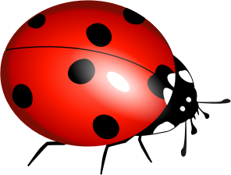
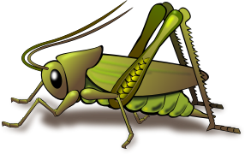
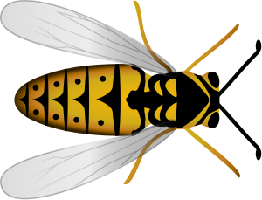
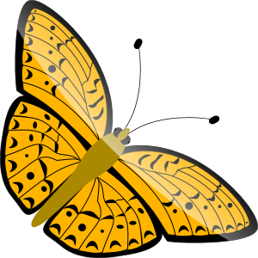
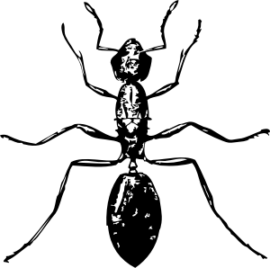
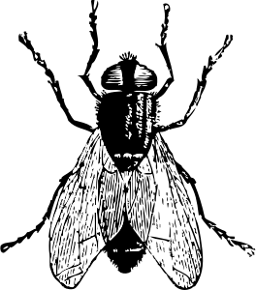
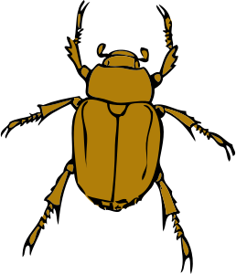
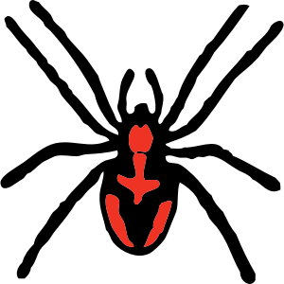
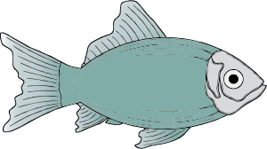
[online].[cit. 2014-12-14]. Dostupný pod licencí Public domain na WWW:
<https://openclipart.org/detail/5854/butterfly-2-by-jilagan>
<https://openclipart.org/detail/177972/ladybug-ladybirds-boruÅ¾Ä—-by-keistutis-177972>
<https://openclipart.org/detail/178011/bee-bitÄ—-by-keistutis-178011>
<https://openclipart.org/detail/1073/fly-by-johnny_automatic>
<https://openclipart.org/detail/189609/cricket-by-dux-phoenix-189609>
<https://openclipart.org/detail/6580/ant-by-johnny_automatic-6580>
<https://openclipart.org/detail/6572/chafer-bug-by-johnny_automatic-6572>
<https://openclipart.org/detail/1074/spider-by-johnny_automatic>
<https://openclipart.org/detail/1997/generic-fish-by-johnny_automatic>
Vyber ze všech zvířátek jen ta, která jsou pro člověka užitečná, např. dávají nám maso.
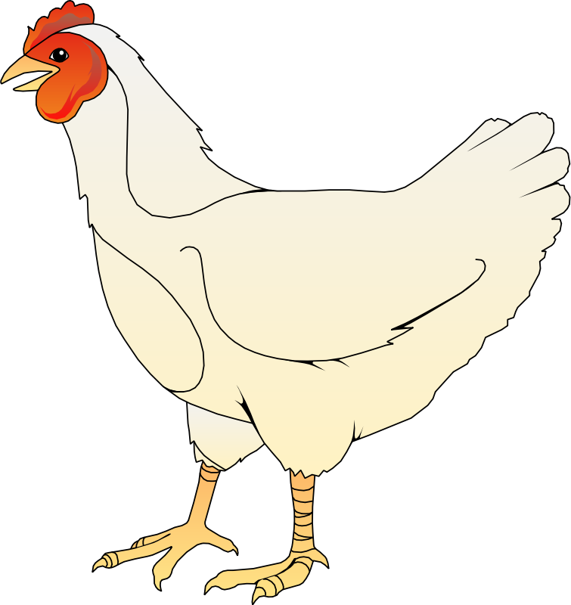

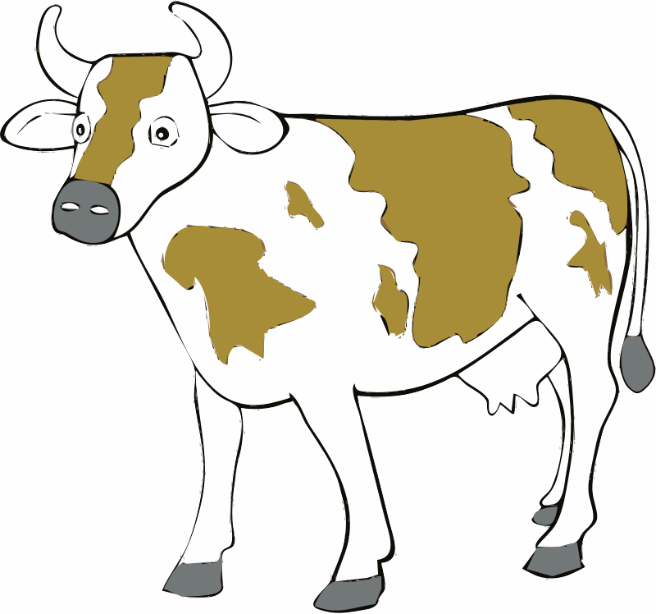
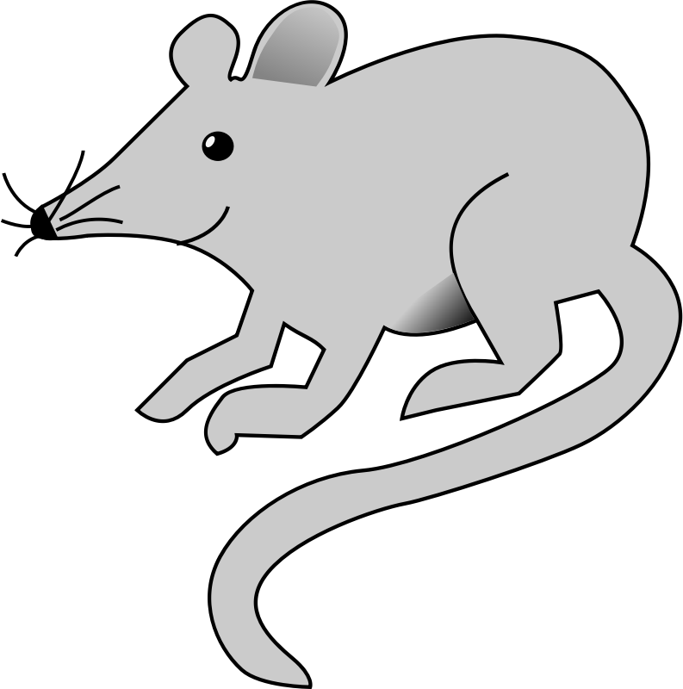
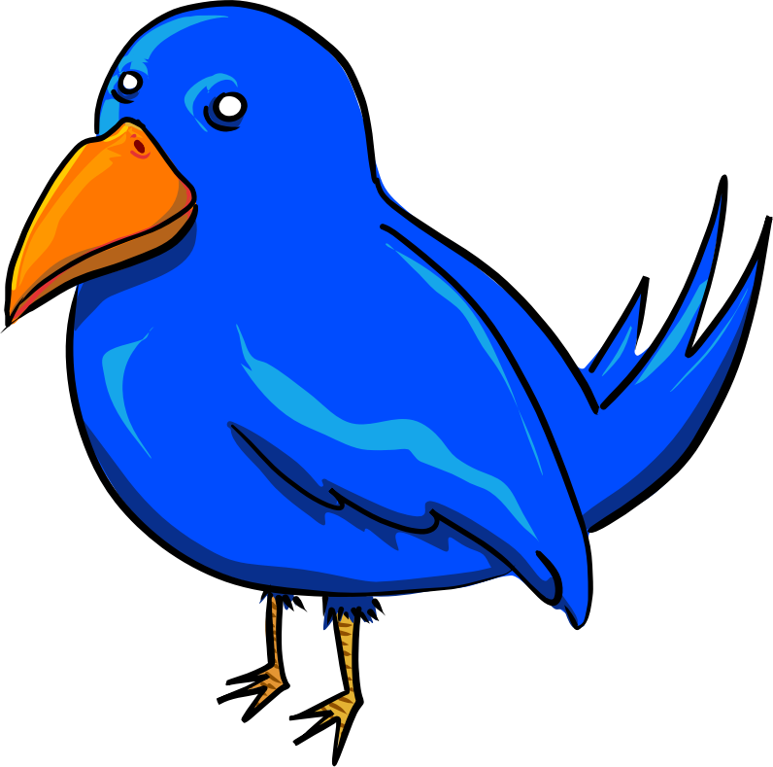
[online].[cit. 2014-12-26]. Dostupný pod licencí Public domain na WWW:
<https://openclipart.org/detail/63721/bird-by-hector-gomez>
<https://openclipart.org/detail/1073/fly-by-johnny_automatic>
<https://openclipart.org/detail/175283/ayam-betina-by-andinuryadin-175283>
<https://openclipart.org/detail/194576/cow-by-BadaBing-194576>
<https://openclipart.org/detail/122011/brown-bunny-rabbit-by-cgillis73>
<https://openclipart.org/detail/2971/mouse-by-da5id1>

Podívej se na obrázky zvířátek. Zakroužkuj jen ta zvířátka, která žijí ve vodě.
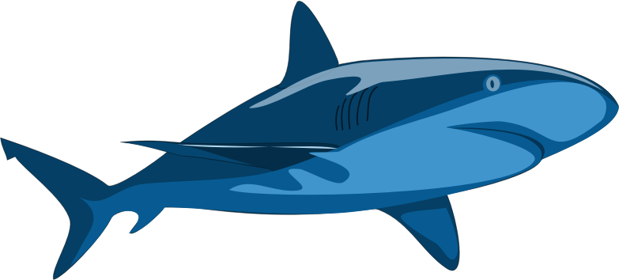
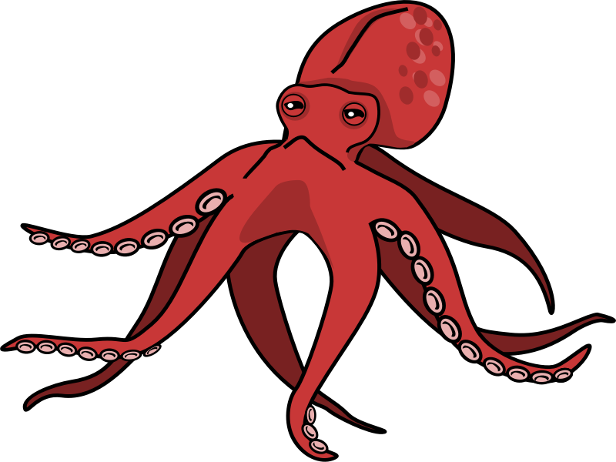
[online].[cit. 2014-12-26]. Dostupný pod licencí Public domain na WWW:
<https://openclipart.org/detail/122011/brown-bunny-rabbit-by-cgillis73>
<https://openclipart.org/image/800px/svg_to_png/2971/da5id1_Mouse.png>
<https://openclipart.org/detail/5854/butterfly-2-by-jilagan>
<https://openclipart.org/detail/6580/ant-by-johnny_automatic-6580>
<https://openclipart.org/detail/172430/shark-pure-by-mi_brami-172430>
<https://openclipart.org/detail/204593/pink-cartoon-octopus-by-jpneok-204593>

